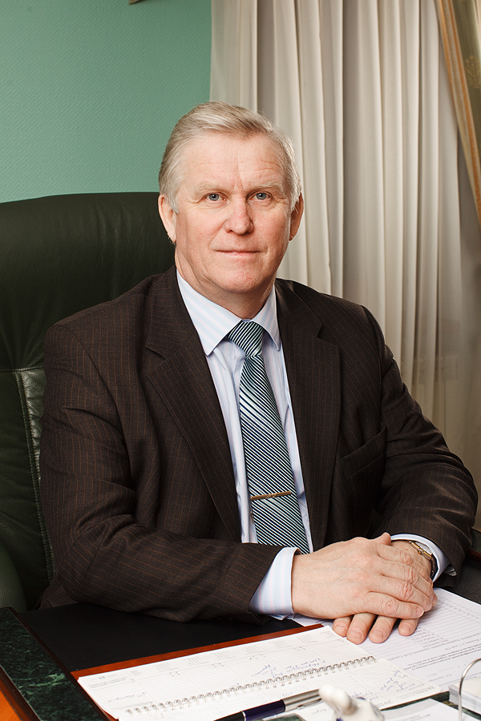
Распопов Анатолий Николаевич
С 20 декабря 1995 года по 22 ноября 2019 года - руководитель Управления Федерального казначейства по Тюменской области.
Анатолий Николаевич родился 22 ноября 1954 года в д. Созоново Тюменского района Тюменской области.
В 1992 году окончил Рязанскую высшую школу МВД России. Трудовую деятельность начал в 1973 году в Тюменской областной конторе Госбанка. С 1977 года работал на различных должностях КРУ МФ РСФСР по Тюменской области. Анатолий Николаевич более 11 лет проработал в контрольно-ревизионных подразделениях Тюменской области на должностях от контролера-ревизора до начальника отдела Контрольно-ревизионного управления Минфина РСФСР по Тюменской области Финансового управления Тюменского облисполкома, начинал в возрасте 23 лет.
С 1986 года по 1990 год находился на службе в органах МВД России. В 1992 году назначен на должность заместителя председателя Комитета финансов администрации Тюменской области.
С февраля 2016 года после передачи функций Росфиннадзора Федеральному казначейству по окончании службы обеспечивал контроль и надзор в финансово-бюджетной сфере на территории субъекта.
Под его руководством внедрялись этапы развития казначейской системы на территории Тюменской области и обеспечивалось создание финансово стабильного устройства. Свои знания и опыт направлял на достижение результатов работы по исполнению бюджетов бюджетной системы Российской Федерации, учёту и распределению доходов, контролю в финансового-бюджетной сфере. Координационно обеспечивал эффективное использование современных технологий в сфере управления финансами, внедрение Концепции открытости федеральных органов исполнительной власти, прозрачности деятельности Управления Федерального казначейства по Тюменской области.
В профессиональной деятельности – наставник молодого поколения казначеев, приоритетами являлись вопросы подготовки кадров и повышения квалификации.
Анатолием Николаевичем создан коллектив, который с высокой готовностью исполняет государственные задачи, чётко видит миссию Казначейства России – способствовать лидерству России в мире по качеству управления общественными финансами во благо граждан.
В 2019 году выйдя на заслуженных отдых, Анатолий Николаевич продолжает активную деятельность в составе ветеранского движения, участвует в общественных мероприятиях Управления.
Распопову А.Н. присвоены почетные звания «Заслуженный экономист Российской Федерации» и «Почетный экономист Тюменской области». Награжден Почетной грамотой и Благодарностью Президента Российской Федерации, нагрудным знаком «Отличник финансовой работы», Благодарностью министра финансов Российской Федерации, нагрудным знаком «Ветеран Казначейства России», Почетной грамотой Федерального казначейства, имеет ряд других наград и поощрений.

